TRƯỜNG THPT GÒ CÔNG
Tổ Vật lí- Tin học – Công nghệ – Năm học 2024-2025

BẢNG ĐẶC TẢ MA TRẬN ĐỀ KIỂM TRA GIỮA KÌ II - LỚP 12
MA TRẬN

STT | Chủ đề/Chương | Nội dung/đơn vị kiến thức | Mức độ đánh giá |  |  |  |  |  |  |  |  |  |  |  | Tổng |  |  | Tỉ lệ % điểm
STT | Chủ đề/Chương | Nội dung/đơn vị kiến thức | TNKQ |  |  |  |  |  |  |  |  | TỰ LUẬN |  |  |  |  |  | Tỉ lệ % điểm
STT | Chủ đề/Chương | Nội dung/đơn vị kiến thức | PHẦN I  (TN Nhiều lựa chọn) |  |  | PHẦN II  (TN Đúng - Sai) |  |  | PHẦN III  (TL ngắn) |  |  |  |  |  |  |  |  | Tỉ lệ % điểm
STT | Chủ đề/Chương | Nội dung/đơn vị kiến thức | Biết | Hiểu | VD | Biết | Hiểu | VD | Biết | Hiểu | VD | Biết | Hiểu | VD | Biết | Hiểu | VD | Tỉ lệ % điểm
 | Từ trường | Khái niệm từ trường | 3 |  |  | 2 |  |  | 1 |  |  |  |  | 3 | 6 |  | 3 | 22,5
 | Từ trường | Lực từ tác dụng lên đoạn dây dẫn mang dòng điện; Cảm ứng từ | 2 | 2 |  | 1 | 2 |  | 1 | 2 |  |  |  | 5 | 4 | 6 | 5 | 37,5
 | Từ trường | Từ thông;  Cảm ứng điện từ | 3 | 2 |  | 1 | 2 |  | 2 | 2 |  |  |  | 4 | 6 | 6 | 4 | 40
Tổng |  |  | 8 | 4 | 0 | 4 | 4 | 0 | 4 | 4 | 0 | 0 | 0 | 12 | 16 | 12 | 12 | 100
Tổng số lệnh hỏi |  |  | 12 |  |  | 8 |  |  | 8 |  |  | 12 |  |  | 40
Tổng số điểm |  |  | 3,00 |  |  | 2,00 |  |  | 2,00 |  |  | 3,00 |  |  | 10
Tỉ lệ (%) |  |  | 30% |  |  | 20% |  |  | 20% |  |  | 30% |  |  | 100%

BẢNG ĐẶC TẢ MA TRẬN

Chủ đề/Chương | Đơn vị  kiến thức | Mức độ đánh giá | Phần 1 | Phần 2 | Phần 3 | TỰ LUẬN
Từ trường | Khái niệm từ trường | Nhận biết:
Từ trường | Khái niệm từ trường | - Nêu được từ trường là trường lực gây ra bởi dòng điện hoặc nam châm, là một dạng của vật chất tồn tại xung quanh dòng điện hoặc nam châm mà biểu hiện cụ thể là sự xuất hiện của lực từ tác dụng lên một dòng điện hay một nam châm đặt trong đó. | 2  C1,2 | 1  Câu 1a
Từ trường | Khái niệm từ trường | - Mô tả các bước thực hiện thí nghiệm tạo ra được các đường sức từ bằng các dụng cụ đơn giản. | 1  C3 | 1  Câu 1b
Từ trường | Khái niệm từ trường | Vận dụng
Từ trường | Khái niệm từ trường | - Thực hiện thí nghiệm tạo ra được các đường sức từ bằng các dụng cụ đơn giản. |  |  |  | 3  Câu 1a,b,c
Từ trường | Lực từ tác dụng lên đoạn dây dẫn mang dòng điện; Cảm ứng từ | Nhận biết
Từ trường | Lực từ tác dụng lên đoạn dây dẫn mang dòng điện; Cảm ứng từ | - Định nghĩa được cảm ứng từ B và đơn vị tesla. | 1  C4 |  | 1  Câu 1a
Từ trường | Lực từ tác dụng lên đoạn dây dẫn mang dòng điện; Cảm ứng từ | - Nêu được đơn vị cơ bản và dẫn xuất để đo các đại lượng từ. | 1  C5 | Câu 2a | 1  Câu 1b
Từ trường | Lực từ tác dụng lên đoạn dây dẫn mang dòng điện; Cảm ứng từ | Thông hiểu
Từ trường | Lực từ tác dụng lên đoạn dây dẫn mang dòng điện; Cảm ứng từ | - Xác định được độ lớn và hướng của lực từ tác dụng lên đoạn dây dẫn mang dòng điện đặt trong từ trường. | 1  C6 | 1  Câu 1c | 2  Câu 1c, d
Từ trường | Lực từ tác dụng lên đoạn dây dẫn mang dòng điện; Cảm ứng từ | - Mô tả các bước thực hiện thí nghiệm để xác định được hướng của lực từ tác dụng lên đoạn dây dẫn mang dòng điện đặt trong từ trường. | 1  C7 | 1  Câu 1d
Từ trường | Lực từ tác dụng lên đoạn dây dẫn mang dòng điện; Cảm ứng từ | Vận dụng
Từ trường | Lực từ tác dụng lên đoạn dây dẫn mang dòng điện; Cảm ứng từ | - Lập luận để thiết kế phương án, lựa chọn phương án đo được (hoặc mô tả được phương pháp đo) cảm ứng từ bằng cân “dòng điện”. |  |  |  | 1
Từ trường | Lực từ tác dụng lên đoạn dây dẫn mang dòng điện; Cảm ứng từ | - Vận dụng được biểu thức tính lực . |  |  |  | 3
Từ trường | Từ thông;  Cảm ứng điện từ | Nhận biết
Từ trường | Từ thông;  Cảm ứng điện từ | - Định nghĩa được từ thông và đơn vị weber. | 1  C8 |  | 1  Câu 2a
Từ trường | Từ thông;  Cảm ứng điện từ | - Nêu được: chu kì, tần số, giá trị cực đại, giá trị hiệu dụng của cường độ dòng điện và điện áp xoay chiều. | 1  C9,10 | 1  Câu 2b | 1  Câu 2b
Từ trường | Từ thông;  Cảm ứng điện từ | Thông hiểu
Từ trường | Từ thông;  Cảm ứng điện từ | - Giải thích được một số ứng dụng đơn giản của hiện tượng cảm ứng điện từ. | 1  C11 |  | 1  Câu 2c
Từ trường | Từ thông;  Cảm ứng điện từ | - Mô tả được mô hình sóng điện từ và ứng dụng để giải thích sự tạo thành và lan truyền của các sóng điện từ trong thang sóng điện từ. | 1  C12 | 1  Câu 2c | 1  Câu 2d
Từ trường | Từ thông;  Cảm ứng điện từ | - Mô tả các bước thực hiện thí nghiệm đơn giản minh hoạ được hiện tượng cảm ứng điện từ. |  | 1  Câu 2d
Từ trường | Từ thông;  Cảm ứng điện từ | Vận dụng
Từ trường | Từ thông;  Cảm ứng điện từ | - Vận dụng được định luật Faraday và định luật Lenz về cảm ứng điện từ. |  |  |  | 3
Từ trường | Từ thông;  Cảm ứng điện từ | - Lập luận để thiết kế phương án (hoặc mô tả được phương pháp) tạo ra dòng điện xoay chiều. |  |  |  | 1
Từ trường | Từ thông;  Cảm ứng điện từ | - Lập luận để nêu được một số ứng dụng của dòng điện xoay chiều trong cuộc sống, tầm quan trọng của việc tuân thủ quy tắc an toàn khi sử dụng dòng điện xoay chiều trong cuộc sống. |  |  |  | 1
TỔNG |  |  | 12 | 8 | 8 | 12

TRƯỜNG THPT GÒ CÔNG  TỔ: VẬT LÍ – TIN HỌC – CN | ĐỀ KIỂM TRA GIỮA KÌ II  MÔN: VẬT LÍ - LỚP 12  Năm học 2024 -2025  Thời gian: 50 phút (không kể thời gian giao đề)  Ngày kiểm tra: 2025  (Đề kiểm tra có…. trang, gồm……..bài/câu)
-------------------------------------------------------------------------------
PHẦN I. Câu trắc nghiệm nhiều phương án lựa chọn. Thí sinh trả lời từ câu 1 đến câu 12. Mỗi câu hỏi thí sinh chỉ chọn một phương án.
Câu 1. Từ trường không được sinh ra bởi
A. điện tích đứng yên. B. điện tích chuyển động.
C. dòng điện không đổi. D. dòng điện xoay chiều.
Câu 2. Trong bệnh viện, các bác sĩ phẫu thuật có thể lấy các mạt sắt nhỏ li ti ra khỏi mắt của bệnh nhân một cách an toàn bằng dụng cụ nào sau đây?
A. Nam châm. B. Kìm kẹp.
C. Kéo phẫu thuật. D. Kim tiêm.
Câu 3. Hình ảnh nào sau đây mô tả đường sức từ của từ trường gây bởi nam châm thẳng?
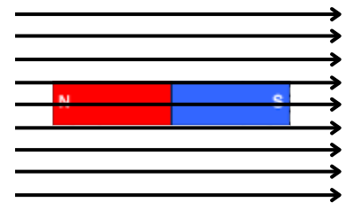 | 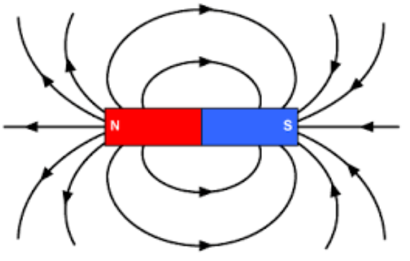 | 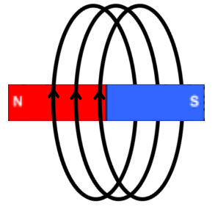 | 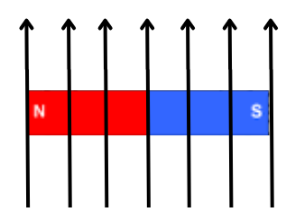
Hình 1 | Hình 2 | Hình 3 | Hình 4
A. Hình 2. B. Hình 1. C. Hình 3. D. Hình 4.
Câu 4. Đại lượng đặc trưng cho từ trường về phương diện tác dụng lực lên đoạn dây dẫn được gọi là
A. Từ thông. B. Cảm ứng từ. C. Lực từ. D. Từ trường.
Câu 5. Đơn vị của cảm ứng từ là
A. Vôn/mét (V/m). B. Ampe (A). C. Newton (N). D. Tesla (T).
Câu 6. Xét dây dẫn có chiều dài L, có dòng điện I chạy qua đặt tại điểm M trong từ trường, chịu tác dụng của lực điện từ F. Khi thay đổi L hoặc I thì F thay đổi nhưng tỉ số nào sau đây luôn không đổi?
A. $\frac{F I}{2L}$ B. $\frac{F I}{L}$ C. $\frac{I L}{F}$ D. $\frac{F }{I. L}$
Câu 7. Một dây dẫn thẳng có dòng điện I đặt trong vùng không gian có từ trường đều như hình vẽ. Lực từ tác dụng lên dây có
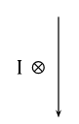
A. phương ngang hướng sang trái.
B. phương ngang hướng sang phải.
C. phương thẳng đứng hướng lên.
D. phương thẳng đứng hướng xuống.
Câu 8. Đơn vị của từ thông trong hệ SI là vêbe (Wb). Ta có
A. $1Wb=1T.1m^{2}$. B. $1Wb=1T/1m^{2}$. C. $1Wb=1T.1s^{2}$. D.$1Wb=1T/s^{2}$.
Câu 9: Công thức tính cường độ dòng điện hiệu dụng theo cường độ dòng điện cực đại là
A. . B. . C. . D. .
Câu 10. Một bạn cắm hai que đo của một vôn kế xoay chiều vào ổ cắm điện trong phòng thí nghiệm, thấy vôn kế chỉ 220 V. Ý nghĩa của con số đó là

A. Điện áp hiệu dụng của mạng điện trong phòng thí nghiệm.
B. Biên độ của điện áp của mạng điện trong phòng thí nghiệm.
C. Điện áp tức thời của mạng điện tại thời điểm đó.
D. Nhiệt lượng tỏa ra trên vôn kế.
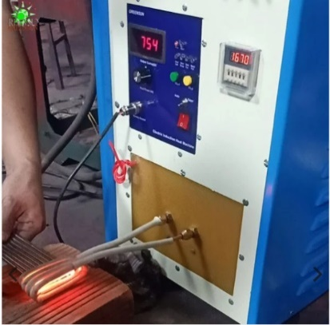
Câu 11. Máy nung cao tần sử dụng để nung chảy kim loại nhanh, đặc biệt các kim loại khó chảy như Vonfram, Molypden,…. Khi đưa một khối kim loại vào trong từ trường biến thiên thì do sự biến thiên của từ trường sẽ xuất hiện một dòng điện xoáy (dòng Foucault). Khi dùng dòng điện có tần số rất cao (hàng ngàn đến chục ngàn Hz) thì dòng dòng Foucault (Fu-cô) cũng sẽ có tần số cao tương ứng, do đó phát sinh nhiệt và nung nóng kim loại. Nguyên tắc hoạt động của máy nung cao tần dựa trên

A. Cảm ứng điện từ B. Đoạn mạch
C. Sóng âm tần số cao D. Phản ứng nhiệt hạch

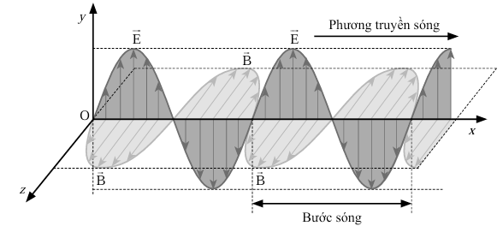
Câu 12. Chọn đáp án đúng. Hình sau mô tả sự lan truyền của một sóng điện từ trong không gian.
A. Sóng điện từ là sóng dọc.
B. Trong sóng điện từ, hai thành phần cường độ điện trường và cảm ứng từ dao động theo phương vuông góc với nhau và vuông góc với phương truyền sóng.
C. Trong sóng điện từ, hai thành phần cường độ điện trường và cảm ứng từ dao động vuông pha với nhau.
D. Sóng điện từ mang năng lượng rất lớn nên có thể lan truyền trong mọi môi trường.
PHẦN II. Câu trắc nghiệm đúng sai. Thí sinh trả lời từ câu 1 đến câu 2. Trong mỗi ý a), b), c), d) ở mỗi câu, thí sinh chọn đúng hoặc sai.
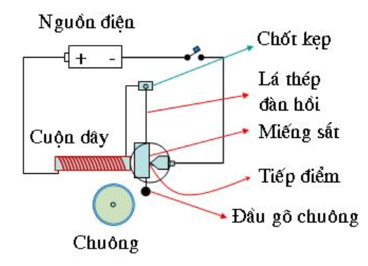
Câu 1. Hình bên là sơ đồ cấu tạo của một chiếc chuông điện đơn giản. Khi bấm chuông (đóng khóa K) thì có dòng điện chạy trong mạch nên ống dây hút miếng sắt, khiến đầu gõ chuông va vào chuông.
Cùng lúc miếng sắt bị hút thì tiếp điểm bị hở, dòng điện bị ngắt. Lá thép đàn hồi đưa miếng sắt quay trở lại vị trí cũ. Tiếp điểm lại được nối kín, mạch điện lại đóng lại, cứ như vậy ta thấy tiếng chuông reo liên hồi.

a) Khi đóng khóa K, dòng điện chạy qua cuộn dây tạo thành nam châm điện Đ
b) Số vòng dây của cuộn dây càng nhiều thì lực từ sinh ra càng mạnh. Đ
c) Cảm ứng từ trong cuộn dây của chuông điện sẽ mạnh hơn nếu lõi thép được thay bằng lõi đồng. S
d) Chuông điện có thể sử dụng trong các thiết bị báo cháy nhờ cơ chế đóng - ngắt tự động.Đ
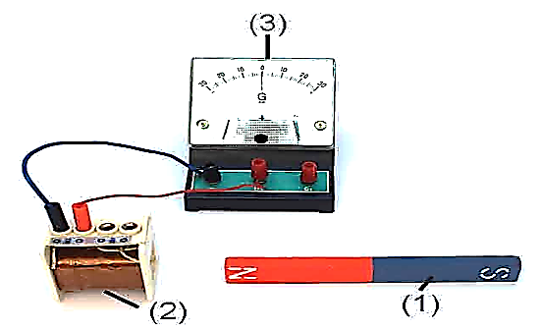
Câu 2. Sử dụng các dụng cụ thí nghiệm: Nam châm (1), cuộn dây (2), điện kế (3) và dây dẫn.
Thí nghiệm với nam châm và cuộn dây dẫn.
Bố trí thí nghiệm như Hình vẽ và điều chỉnh kim điện kế chỉ đúng vạch số 0.
a. Khi nam châm và ống dây đứng yên thì trong ống dây xuất hiện dòng điện cảm ứng. | S
b. Khi đưa cực Bắc của Nam châm lại gần hoặc ra xa cuộn dây thì kim điện kế lệch vạch số 0. | Đ
c. Khi đưa Nam châm gần ống dây, độ lớn từ thông giảm, dòng điện cảm ứng sẽ tạo ra từ trường cùng chiều với từ trường ban đầu. | S
d. Khi nam châm dịch chuyển càng nhanh thì kim điện kế lệch càng nhiều. Độ lớn của suất điện động cảm ứng phụ thuộc vào tốc độ biến đổi của từ thông. | Đ

PHẦN III. Câu trắc nghiệm trả lời ngắn. Thí sinh trả lời từ câu 1 đến câu 2.
Câu 1. Một khung dây cứng, phẳng hình vuông diện tích 16 cm², gồm 100 vòng dây. Khung dây được đặt trong từ trường đều có các đường sức từ vuông góc với mặt phẳng khung dây như hình vẽ. Cảm ứng từ B của từ trường biến thiên theo thời gian t theo đồ thị hình bên. Hãy xác định
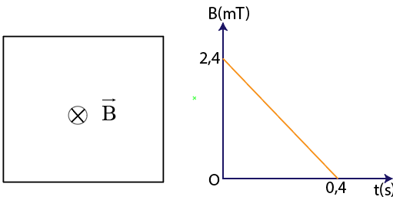
a) Góc hợp bởi vecto pháp tuyến và cảm ứng từ theo đơn vị độ
b) Từ thông qua mỗi vòng dây tại thời điểm t = 0 là a.10⁻⁶ Wb. Giá trị của a.
c) Tốc độ biến thiên của từ trường theo đơn vị mT/s.
d) Độ lớn suất điện động cảm ứng trong khung theo đơn vị mV.
Câu 2. Cho dòng điện có cường độ 2,5 A chạy trong dây dẫn thẳng dài đặt trong vùng không gian có từ trường đều như hình vẽ.
I
M
a) Hình số mấy biểu diễn đúng chiều các đường cảm ứng từ gây bởi dòng điện tại điểm M?
Hình 1 | Hình 2: | Hình 3: | Hình 4:
b) Cảm ứng từ gây tại M cách dây 10 cm là a.10⁻⁶ (T). Giá trị của a là bao nhiêu?
c) Để lực từ tác dụng lên dây dẫn đạt giá trị cực đại thì dây dẫn phải đặt hợp với các đường sức từ một góc bao nhiêu độ?
d) Nếu đặt dây dẫn song song đường sức từ thì lực từ tác dụng lên dây dãn là bao nhiêu?
Tự luận. Thí sinh trả lời từ câu 1 đến câu 3.
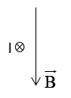
Câu 1. Một dây dẫn thẳng có chiều dài 1,2 m mang dòng điện I = 1 A đặt trong vùng không gian có từ trường đều có cảm ứng từ B như hình vẽ.
a) Biểu diễn lực từ tác dụng lên dây dẫn mang dòng điện
b) Xác định góc hợp bởi dòng điện và cảm ứng từ
c) Cho cảm ứng từ B = 4.10⁻⁵ T tính độ lớn của lực từ tác dụng vào dây.
d) Nếu độ lớn của lực từ tác dụng vào dây là F = 6 mN thì cảm ứng từ có độ lớn bao nhiêu?
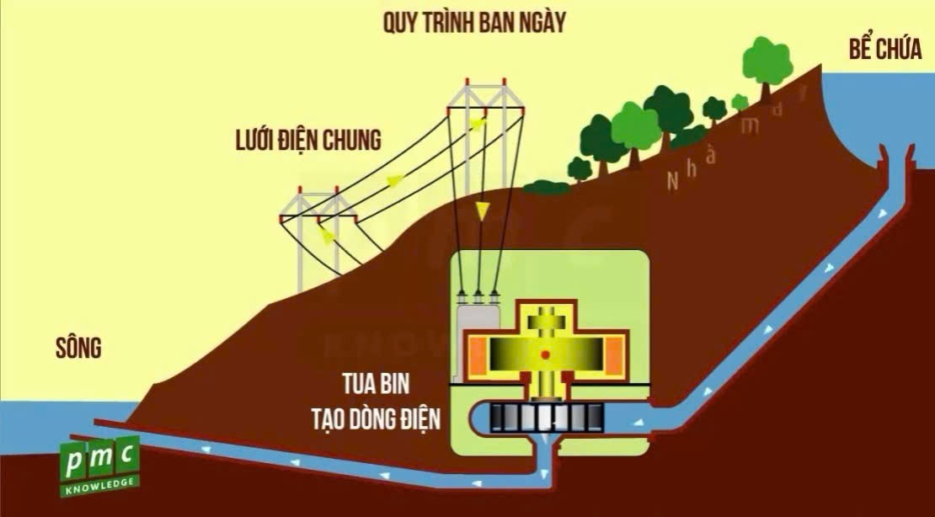
Câu 2. Một nhà máy thủy điện sử dụng tua-bin để chuyển đổi năng lượng cơ học từ dòng nước thành điện năng thông qua hiện tượng cảm ứng điện từ. Dòng nước làm quay rotor của máy phát điện, với từ trường của rotor cắt các cuộn dây stator, tạo ra dòng điện xoay chiều. Máy phát điện có các thông số sau:
- Số vòng dây trên cuộn stator: N = 300.
- Tốc độ quay của rotor: f = 50 Hz.
- Từ thông cực đại qua cuộn dây: $∅_{max}$ = 0.02 Wb.
a) Rotor của máy phát điện quay với tốc độ bao nhiêu vòng/phút
b) Tính từ thông cực đại qua mỗi vòng dây
c) Tính suất điện động cảm ứng cực đại trong cuộn dây của máy phát điện khi rotor quay.
d) Nếu nhà máy phát ra công suất P = 1 MW (1 megawatt) ở hiệu điện thế U = 10 kV, hãy tính dòng điện I được truyền tải. (kết quả ghi dưới dạng số nguyên)
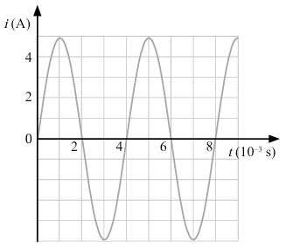
Câu 3. Dòng điện do một máy phát điện tạo ra có cường độ biến theo thời gian được cho trong hình bên. Xác định
a) Chu kì của dòng điện
b) Cường độ dòng điện hiệu dụng
c) Những thời điểm dòng điện đạt giá trị cực tiểu
d) Viết biểu thức của dòng điện.

---------------------------HẾT------------------------
ĐÁP ÁN
PHẦN I
(Mỗi câu trả lời đúng thí sinh được 0,25 điểm)
Câu | 1 | 2 | 3 | 4 | 5 | 6 | 7 | 8 | 9 | 10
Chọn | A | A | A | B | D | D | A | A | A | A
Câu | 11 | 12 | 13 | 14 | 15 | 16 | 17 | 18 | 19 | 20
Chọn | A | B

PHẦN II
Điểm tối đa của 01 câu hỏi là 1 điểm.
•Thí sinh chỉ lựa chọn chính xác 01 ý trong 1 câu hỏi được 0,1 điểm.
•Thí sinh chỉ lựa chọn chính xác 02 ý trong 1 câu hỏi được 0,25 điểm.
•Thí sinh chỉ lựa chọn chính xác 03 ý trong 1 câu hỏi được 0,50 điểm.
•Thí sinh lựa chọn chính xác cả 04 ý trong 1 câu hỏi được 1 điểm.
Câu 1. | Câu 2.
a) Đ | S
b) Đ | Đ
c) S | S
d) Đ | Đ

PHẦN III
(Mỗi câu trả lời đúng thí sinh được 0,25 điểm)
Câu 1 | a | b | c | d
Chọn | 0 | 3,84 | 6 | 0,96
Câu 2 | a | b | c | d
Chọn | 2 | 5 | 90 | 0

TỰ LUẬN
(Mỗi câu trả lời đúng thí sinh được 1,0 điểm)
Câu | Nội dung | Điểm
1 (1,0 điểm) | Vẽ đúng hướng từ trái sang phải | 0,25
1 (1,0 điểm) | 90 ⁰ | 0,25
1 (1,0 điểm) | 48.10⁻⁶ (T) | 0,25
1 (1,0 điểm) | 5.10⁻³ (T) | 0,25
2 (1,0 điểm) | 300 | 0,25
2 (1,0 điểm) | 2. 10 ⁻⁴ Wb | 0,25
2 (1,0 điểm) | 1,89 | 0,25
2 (1,0 điểm) | 100 | 0,25
3 (1,0 điểm) | 4.10⁻³ (s) | 0,25
3 (1,0 điểm) | $$2,5\sqrt{2}A$$ | 0,25
3 (1,0 điểm) | t = 3.10⁻³ ; 7.10⁻³ (s) | 0,25
3 (1,0 điểm) | $$i=5cos\left(500πt-\frac{π}{2}\right) A$$ | 0,25

----------------------------------------------

